建筑碳排放报告书
公共建筑

工程名称 | 校医院
工程地点 | 四川-成都
设计编号
建设单位
设计单位
设 计 人
审 核 人
审 定 人
设计日期 | 2022年12月11日


采用软件 | 建筑碳排放CEEB2022
软件版本 | 20211212(SP2)
研发单位 | 北京绿建软件股份有限公司
正版授权码 | T13882199396
目 录

1 建筑概况 3
2 计算依据 3
3 软件介绍 3
4 气象数据 4
4.1 气象地点 4
4.2 逐日干球温度表 4
4.3 逐月辐照量表 4
4.4 峰值工况 4
5 围护结构 5
5.1 工程材料 5
5.2 围护结构作法简要说明 5
6 围护结构概况 6
7 房间类型 6
7.1 房间表 6
7.2 作息时间表 7
8 照明 7
9 排风机 7
10 生活热水 7
11 电梯 8
11.1 直梯 8
11.2 电梯碳排放 8
12 光伏发电 8
13 风力发电 8
14 计算结果 9
14.1 建材生产运输碳排放 9
14.2 建筑建造拆除碳排放 9
14.3 碳汇 9
14.4 建筑运行碳排放 10
14.5 全生命周期 10
14.5.1 单位面积指标 10
14.5.2 总碳排放量 10
15 附录 13
15.1 工作日/节假日人员逐时在室率(%) 13
15.2 工作日/节假日照明开关时间表(%) 13
15.3 工作日/节假日设备逐时使用率(%) 14

建筑概况
工程名称 | 校医院
工程地点 | 四川-成都
地理位置 | 北纬：30.66° | 东经：104.01°
建筑寿命(年) | 50
建筑面积(m²) | 地上2975 地下0
建筑层数 | 地上5 地下0
建筑高度（m） | 地上18.3 地下0.0
建筑体积(m³) | 10889.18
建筑外表面积(m²) | 2777.99
北向角度 | 99
结构类型
外墙太阳辐射吸收系数 | 0.89
屋顶太阳辐射吸收系数 | 0.70
控温期 | 全年控温

计算依据
1. 《绿色建筑评价标准》GB/T50378-2019
2. 《建筑碳排放计算标准》GB/T 51366-2019
3. 《民用建筑绿色性能计算标准》JGJ/T 449-2018

软件介绍
本报告内容由建筑碳排放CEEB2022计算并输出，建筑碳排放CEEB以CAD为平台，可与建筑节能模型无缝对接，以国家标准《建筑碳排放计算标准》为主要依据，完整支持建筑全生命周期的碳排放计算，包括建材生产运输、建造拆除、建筑运行和碳汇的计算，以及详细的结果数据分析。

气象数据

气象地点
四川-成都, 《建筑节能气象参数标准》

逐日干球温度表
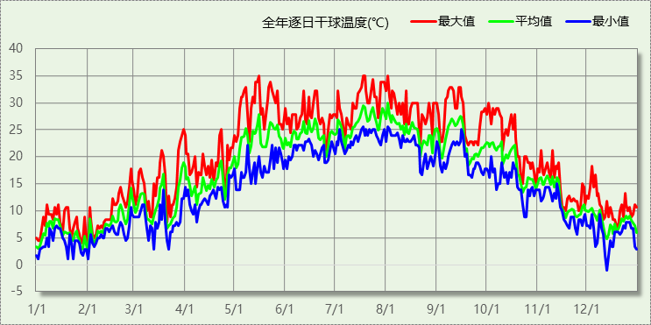

逐月辐照量表
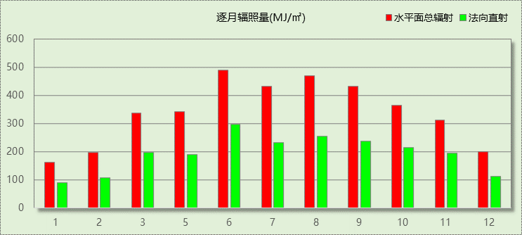

峰值工况
气象数据 | 时刻 | 干球温度(℃) | 湿球温度(℃) | 含湿量(g/kg) | 焓值(kj/kg)
最热 | 05月15日15时 | 35.0 | 22.2 | 13.0 | 68.5
最冷 | 12月12日07时 | -1.1 | -1.7 | 3.4 | 7.4

围护结构

工程材料
材料名称 | 导热系数λ | 蓄热系数S | 密度ρ | 比热容Cp | 蒸汽渗透系数u | 备注
材料名称 | W/(m.K) | W/(㎡.K) | kg/m³ | J/(kg.K) | g/(m.h.kPa) | 备注
水泥砂浆 | 0.930 | 11.370 | 1800.0 | 1050.0 | 0.0210 | 来源：《民用建筑热工设计规范》GB50176-2016
岩棉板 | 0.041 | 0.615 | 110.0 | 1220.0 | 0.4880
石灰砂浆 | 0.810 | 10.070 | 1600.0 | 1050.0 | 0.0443 | 来源：《民用建筑热工设计规范》GB50176-2016
钢筋混凝土 | 1.740 | 17.200 | 2500.0 | 920.0 | 0.0158 | 来源：《民用建筑热工设计规范》GB50176-2016
挤塑聚苯乙烯泡沫塑料（带表皮） | 0.030 | 0.340 | 35.0 | 1380.0 | 0.0000 | 来源：《民用建筑热工设计规范》GB50176-2016，蒸汽渗透系数没有给出
聚合聚苯板 | 0.037 | 0.360 | 37.4 | 1.4 | 0.0000
聚氨酯硬泡沫塑料 | 0.024 | 0.290 | 35.0 | 1380.0 | 0.0234
混凝土多孔砖(190六孔砖） | 0.750 | 7.490 | 1450.0 | 709.4 | 0.0000
高炉炉渣 | 0.260 | 3.920 | 900.0 | 920.0 | 0.2030
粉煤灰淤泥烧结节能砖S1-2型(ρ=1600) | 0.420 | 9.560 | 1600.0 | 1870.0 | 0.0000
SBS改性沥青防水卷材 | 0.230 | 9.370 | 900.0 | 1620.0 | 0.0000

围护结构作法简要说明
1. 屋顶构造：屋面：（由上到下）
水泥砂浆 20mm＋SBS改性沥青防水卷材 4mm＋水泥砂浆 20mm＋SBS改性沥青防水卷材 4mm＋水泥砂浆 25mm＋高炉炉渣 30mm＋挤塑聚苯乙烯泡沫塑料（带表皮） 60mm＋水泥砂浆 20mm＋钢筋混凝土 120mm

2. 外墙构造：外墙1：（由外到内）
水泥砂浆 20mm＋聚氨酯硬泡沫塑料 50mm＋水泥砂浆 20mm＋粉煤灰淤泥烧结节能砖S1-2型(ρ=1600) 200mm

3. 挑空楼板构造：挑空楼板构造一：（由上到下）
水泥砂浆 20mm＋岩棉板 50mm＋钢筋混凝土 120mm＋水泥砂浆 20mm

4. 外窗构造：铝塑复合型材+6Low-E+12A+6mm白透中空玻璃：
传热系数3.900W/m^2.K，太阳得热系数0.652

围护结构概况

 |  |  | 设计建筑
屋顶传热系数K [W/(m²·K)] |  |  | 0.47(D:3.68)
外墙（包括非透明幕墙）传热系数K [W/(m²·K)] |  |  | 0.36(D:5.65)
屋顶透明部分传热系数  K [W/(m²·K)] |  |  | －
屋顶透明部分太阳得热系数 |  |  | －
底面接触室外的架空或外挑楼板传热系数K [W/(m²·K)] |  |  | 0.67
外窗（包括透明幕墙） | 朝向 | 立面 | 窗墙比 | 传热  系数 | 太阳得热系数
外窗（包括透明幕墙） | 南向 | 南-默认立面 | 0.26 | 3.90 | 0.59
外窗（包括透明幕墙） | 北向 | 北-默认立面 | 0.16 | 3.90 | 0.65
外窗（包括透明幕墙） | 东向 | 东-默认立面 | 0.16 | 3.90 | 0.58
外窗（包括透明幕墙） | 西向 | 西-默认立面 | 0.23 | 3.90 | 0.60

房间类型

房间表
房间类型 | 空调  温度℃ | 供暖  温度℃ | 新风量 | 渗透风  换气次数 | 人员密度 | 照明功率  密度 | 电器设备  功率
空房间 | － | － | 20(m³/h.人) | 0(次/h) | 50(㎡/人) | 0(W/㎡) | 0(W/㎡)
诊室 | 26 | 20 | 30(m³/h.人) | 0(次/h) | 10(㎡/人) | 9(W/㎡) | 15(W/㎡)
走廊 | 26 | 20 | 30(m³/h.人) | 0(次/h) | 10(㎡/人) | 9(W/㎡) | 15(W/㎡)
门诊-机房等非空调房间 | － | － | 0(m³/h.人) | 0(次/h) | 0(㎡/人) | 6(W/㎡) | 20(W/㎡)

作息时间表
详见附录

照明
房间类型 | 单位面积电耗  (kWh/㎡.a) | 房间个数 | 房间合计面积  (㎡) | 合计电耗  (kWh/a) | 碳排放因子(kgCO2/kWh) | 碳排放量(tCO2/a)
空房间 | 0.00 | 37 | 444 | 0 | 0.5257 | 0.000
诊室 | 34.71 | 78 | 1682 | 56655 | 0.5257 | 30.689
走廊 | 36.14 | 4 | 590 | 21304 | 0.5257 | 11.199
门诊-机房等非空调房间 | 24.09 | 15 | 49 | 1190 | 0.5257 | 0.626
总计 |  |  |  |  |  | 42.514

排风机
额定功率  (kW) | 台数 | 使用系数 | 运行时间  (h/天) | 年运行天数 | 全年电耗  (kWh/a) | 碳排放因子(kgCO2/kWh) | 碳排放量(tCO2/a)
4 | 6 | 0.8 | 5 | 365 | 35040 | 0.5257 | 18.421
总计 |  |  |  |  |  |  | 18.421
注：此类风机指非空调区域排风机

生活热水
分区 |  | 用水定额  (L/人·d) |  | 热水温差(℃) |  |  | 供应人数 |  |  | 年使用天数 |  |  |  | 所需热量  (kWh/a)
办公 |  | 10 |  | 45 |  |  | 100 |  |  | 365 |  |  |  | 18778
总计 |  |  |  |  |  |  |  |  |  |  |  |  |  | 18778
太阳能板 | 集热器面积(㎡) |  | 日均辐照量(kj/(㎡·d) |  |  | 年利用天数 |  |  | 集热器  效率 |  |  | 热损失  系数 | 太阳能供热(kWh/a)
屋顶 | 192 |  | 16340 |  |  | 256 |  |  | 0.25 |  |  | 0.39 | 34022
总计 |  |  |  |  |  |  |  |  |  |  |  |  | 34022
热水设备 |  |  |  |  | 能源 |  |  | 效率 |  |  | 耗气量(m3) |  |  |  | 耗电量(kWh/a)
锅炉 |  |  |  |  | 电 |  |  | 0.9 |  |  | － |  |  |  | 0

类别 | 电耗(kWh/a) | 电耗合计(kWh/a) | 碳排放因子(kgCO2/kWh) | 碳排放量(tCO2/a)
生活热水 | 18778 | 0 | 0.5257 | 0.000
太阳能 | -34022 | 0 | 0.5257 | 0.000

电梯

直梯
名称 | 特定能量消耗(mWh/kgm) | 额定载重量(kg) | 速度(m/s) | 待机功率(W) | 运行时长(h/天) | 年运行天数 | 数量 | 全年电耗  (kWh)
直梯1 | 1.26 | 1000 | 1.75 | 50 | 3 | 365 | 1 | 8719
直梯2 | 1.26 | 1000 | 1.75 | 50 | 3 | 365 | 1 | 8719
总计 |  |  |  |  |  |  |  | 17439

电梯碳排放
电梯 | 电耗(kWh/a) | 碳排放因子(kgCO2/TJ) | 碳排放量(tCO2/a)
直梯1 | 8719 | 0.5257 | 4.584
直梯2 | 8719 | 0.5257 | 4.584
合计 |  |  | 9.168

光伏发电
月 | 发电量(kWh/a) | 碳排放因子(kgCO2/kWh) | 可减少碳排放量(tCO2/a)
1 | 100 | 0.5257 | 0.05257
2 | 80 | 0.5257 | 0.042056
3 | 200 | 0.5257 | 0.10514
4 | 250 | 0.5257 | 0.131425
5 | 280 | 0.5257 | 0.147196
6 | 270 | 0.5257 | 0.141939
7 | 300 | 0.5257 | 0.15771
8 | 310 | 0.5257 | 0.162967
9 | 160 | 0.5257 | 0.084112
10 | 160 | 0.5257 | 0.084112
11 | 110 | 0.5257 | 0.057827
12 | 90 | 0.5257 | 0.047313
总计 |  |  | 1.214

风力发电
地形 | 叶片直径(m) | 叶片离地高度(m) | 年可利用  平均风速(m/s) | 转换  效率 | 台数 | 年供电(kWh/a) | 可减少碳排放量(tCO2/a)
郊区、厂区 | 54 | 65 | 5 | 0.35 | 1 | 142 | 0.074
总计 |  |  |  |  |  |  | 0.074

计算结果

建材生产运输碳排放
材料 | 单位 | 用量 | 碳排放因子  (kgCO2/单位) | 重量(t) | 运输距离(km) | 碳排放因子  (kgCO2/t·km) | 碳排放量(tCO2)
水泥砂浆 | m3 | 249 | 977 | 449 | 0 | 0.115 | 243.273
SBS改性沥青防水卷材 | m3 | 6 | 0 | 6 | 0 | 0.115 | 0.000
高炉炉渣 | m3 | 23 | 0 | 21 | 0 | 0.115 | 0.000
挤塑聚苯乙烯泡沫塑料（带表皮） | m3 | 46 | 5020 | 2 | 0 | 0.115 | 230.920
钢筋混凝土 | m3 | 381 | 295 | 953 | 0 | 0.115 | 112.395
聚氨酯硬泡沫塑料 | m3 | 80 | 534 | 3 | 0 | 0.115 | 42.720
粉煤灰淤泥烧结节能砖S1-2型(ρ=1600) | m3 | 320 | 292 | 512 | 0 | 0.115 | 93.440
混凝土多孔砖(190六孔砖） | m3 | 645 | 295 | 936 | 0 | 0.115 | 190.275
石灰砂浆 | m3 | 101 | 1190 | 161 | 0 | 0.115 | 120.190
岩棉板 | m3 | 9 | 1980 | 1 | 0 | 0.115 | 17.820
铝塑复合型材+6Low-E+12A+6mm白透中空玻璃 | m2 | 465 | 129.5 | 0 | 0 | 0.115 | 60.218
保温门（多功能门） | m2 | 33 | 46.3 | 0 | 0 | 0.115 | 1.528
内门 | m2 | 298 | 46.3 | 0 | 0 | 0.115 | 13.797
合计 |  |  |  |  |  |  | 1126.576

建筑建造拆除碳排放
阶段 | 施工机械 | 台班能源消耗 | 台班 | 碳排放量(tCO2)
建造阶段 | 履带式推土机,功率75kW | 柴油(kWh)：56.5 | 4 | 0.000
施工临时设施 | 碳排放占施工机械碳排放的比例：0.05 |  |  | 0.000
合计 |  |  |  | 0.000

阶段 | 物化阶段（建材生产运输、建筑建造） | 拆除排放占物化阶段比例 | 碳排放量(tCO2)
拆除阶段 | 1126.576 | 0.1 | 112.658

碳汇
绿植 | 生长期  修正因子 | CO2固定量  (kg/㎡·a) | 面积(㎡) | 年数 | 碳固定量  (tCO2)
大小乔木、灌木、花草密植混种区 | 1 | 30 | 787 | 50 | 1180.500
阔叶小乔木、针叶乔木、疏叶乔木 | 1 | 15 | 536 | 50 | 402.000
草花花圃、自然野草、草坪、水生植物 | 1 | 0.5 | 1038 | 50 | 25.950
合计 |  |  |  |  | 1608.450

建筑运行碳排放
电力 | 类别 | 耗电  (kWh/㎡) | 碳排放因子  (kgCO2/kWh) | 碳排放量(tCO2)
供冷(Ec) |  | 894 | 0.5257 | 1397.268
供暖(Eh) |  | 391 | 0.5257 | 611.412
照明 |  | 1359 | 0.5257 | 2125.704
插座设备 |  | - | 0.5257 | -
其他(Eo) | 电梯 | 293 | 0.5257 | 1379.410
其他(Eo) | 排风机 | 589 | 0.5257 | 1379.410
其他(Eo) | 生活热水(扣减了太阳能) | 0 | 0.5257 | 1379.410
其他(Eo) | 其他合计 | 882 | 0.5257 | 1379.410
可再生 | 类别 | 供电(kWh/㎡) | 碳排放因子(kgCO2/kWh) | 碳减排量(tCO2)
可再生能源(Er) | 太阳能热水(Es) | 316 | 0.5257 | 558.031
可再生能源(Er) | 光伏(Ep) | 39 | 0.5257 | 558.031
可再生能源(Er) | 风力(Ew) | 2 | 0.5257 | 558.031
可再生能源(Er) | 合计 | 357 | 0.5257 | 558.031
建筑运行碳排放合计 |  |  |  | 5449.354

全生命周期

单位面积指标
类别 | 年碳排放量(kgCO2/㎡·a) | 碳排放量(kgCO2/㎡)
建筑材料生产 | 7.58 | 378.72
建筑材料运输 | 0.00 | 0.00
建筑建造 | 0.00 | 0.00
建筑拆除 | 0.76 | 37.87
建筑运行 | 36.64 | 1831.95
碳汇 | -10.81 | -540.72
合计 | 34.17 | 1707.82

总碳排放量
类别 | 年碳排放量(tCO2/a) | 碳排放量(tCO2)
建筑材料生产 | 22.531 | 1126.576
建筑材料运输 | 0.000 | 0.000
建筑建造 | 0.000 | 0.000
建筑拆除 | 2.253 | 112.658
建筑运行 | 108.987 | 5449.354
碳汇 | -32.169 | -1608.450
合计 | 101.602 | 5080.138
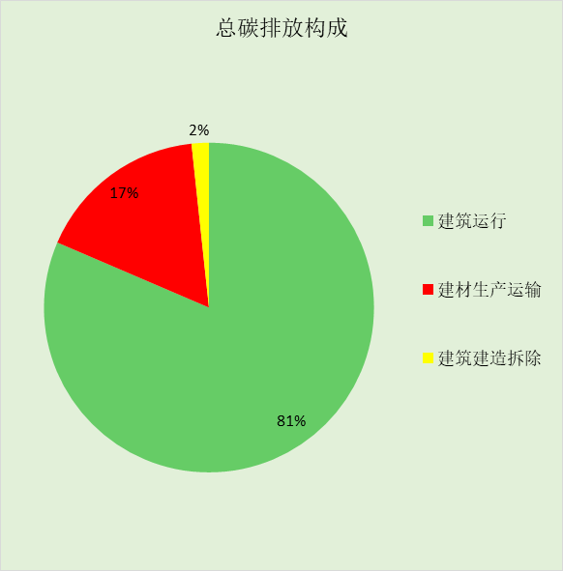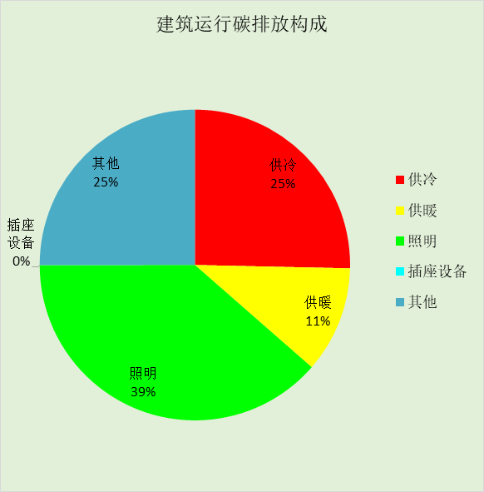

附录

工作日/节假日人员逐时在室率(%)

房间类型 | 1 | 2 | 3 | 4 | 5 | 6 | 7 | 8 | 9 | 10 | 11 | 12 | 13 | 14 | 15 | 16 | 17 | 18 | 19 | 20 | 21 | 22 | 23 | 24
办公-普通办公室 | 0 | 0 | 0 | 0 | 0 | 0 | 10 | 50 | 100 | 100 | 100 | 30 | 100 | 100 | 100 | 100 | 50 | 20 | 10 | 0 | 0 | 0 | 0 | 0
办公-普通办公室 | 0 | 0 | 0 | 0 | 0 | 0 | 0 | 20 | 45 | 0 | 0 | 0 | 0 | 0 | 0 | 0 | 0 | 0 | 0 | 0 | 0 | 0 | 0 | 0
空房间 | 0 | 0 | 0 | 0 | 0 | 0 | 0 | 20 | 50 | 80 | 80 | 80 | 80 | 80 | 80 | 80 | 80 | 80 | 80 | 70 | 50 | 0 | 0 | 0
空房间 | 0 | 0 | 0 | 0 | 0 | 0 | 0 | 20 | 50 | 80 | 80 | 80 | 80 | 80 | 80 | 80 | 80 | 80 | 80 | 70 | 50 | 0 | 0 | 0
诊室 | 0 | 0 | 0 | 0 | 0 | 0 | 0 | 20 | 50 | 80 | 80 | 80 | 80 | 80 | 80 | 80 | 80 | 80 | 80 | 70 | 50 | 0 | 0 | 0
诊室 | 0 | 0 | 0 | 0 | 0 | 0 | 0 | 20 | 50 | 80 | 80 | 80 | 80 | 80 | 80 | 80 | 80 | 80 | 80 | 70 | 50 | 0 | 0 | 0
走廊 | 0 | 0 | 0 | 0 | 0 | 0 | 0 | 20 | 50 | 80 | 80 | 80 | 80 | 80 | 80 | 80 | 80 | 80 | 80 | 70 | 50 | 0 | 0 | 0
走廊 | 0 | 0 | 0 | 0 | 0 | 0 | 0 | 20 | 50 | 80 | 80 | 80 | 80 | 80 | 80 | 80 | 80 | 80 | 80 | 70 | 50 | 0 | 0 | 0
门诊-机房等非空调房间 | 0 | 0 | 0 | 0 | 0 | 0 | 0 | 20 | 50 | 95 | 80 | 40 | 20 | 50 | 60 | 60 | 20 | 20 | 0 | 0 | 0 | 0 | 0 | 0
门诊-机房等非空调房间 | 0 | 0 | 0 | 0 | 0 | 0 | 0 | 20 | 50 | 95 | 80 | 40 | 20 | 50 | 60 | 60 | 20 | 20 | 0 | 0 | 0 | 0 | 0 | 0

注：上行：工作日；下行：节假日

工作日/节假日照明开关时间表(%)

房间类型 | 1 | 2 | 3 | 4 | 5 | 6 | 7 | 8 | 9 | 10 | 11 | 12 | 13 | 14 | 15 | 16 | 17 | 18 | 19 | 20 | 21 | 22 | 23 | 24
办公-普通办公室 | 10 | 10 | 10 | 10 | 10 | 10 | 10 | 36 | 62 | 56 | 54 | 43 | 53 | 55 | 58 | 67 | 40 | 18 | 10 | 10 | 10 | 10 | 10 | 10
办公-普通办公室 | 0 | 0 | 0 | 0 | 0 | 0 | 0 | 0 | 0 | 0 | 0 | 0 | 0 | 0 | 0 | 0 | 0 | 0 | 0 | 0 | 0 | 0 | 0 | 0
空房间 | 10 | 10 | 10 | 10 | 10 | 10 | 10 | 50 | 60 | 60 | 60 | 60 | 60 | 60 | 60 | 60 | 80 | 90 | 100 | 100 | 100 | 10 | 10 | 10
空房间 | 10 | 10 | 10 | 10 | 10 | 10 | 10 | 50 | 60 | 60 | 60 | 60 | 60 | 60 | 60 | 60 | 80 | 90 | 100 | 100 | 100 | 10 | 10 | 10
诊室 | 10 | 10 | 10 | 10 | 10 | 10 | 10 | 50 | 60 | 60 | 60 | 60 | 60 | 60 | 60 | 60 | 80 | 90 | 100 | 100 | 100 | 10 | 10 | 10
诊室 | 10 | 10 | 10 | 10 | 10 | 10 | 10 | 50 | 60 | 60 | 60 | 60 | 60 | 60 | 60 | 60 | 80 | 90 | 100 | 100 | 100 | 10 | 10 | 10
走廊 | 10 | 10 | 10 | 10 | 10 | 10 | 10 | 50 | 60 | 60 | 60 | 60 | 60 | 60 | 60 | 60 | 80 | 90 | 100 | 100 | 100 | 10 | 10 | 10
走廊 | 10 | 10 | 10 | 10 | 10 | 10 | 10 | 50 | 60 | 60 | 60 | 60 | 60 | 60 | 60 | 60 | 80 | 90 | 100 | 100 | 100 | 10 | 10 | 10
门诊-机房等非空调房间 | 10 | 10 | 10 | 10 | 10 | 10 | 10 | 50 | 60 | 60 | 60 | 60 | 60 | 60 | 60 | 60 | 80 | 90 | 100 | 100 | 100 | 10 | 10 | 10
门诊-机房等非空调房间 | 10 | 10 | 10 | 10 | 10 | 10 | 10 | 50 | 60 | 60 | 60 | 60 | 60 | 60 | 60 | 60 | 80 | 90 | 100 | 100 | 100 | 10 | 10 | 10

注：上行：工作日；下行：节假日

工作日/节假日设备逐时使用率(%)

房间类型 | 1 | 2 | 3 | 4 | 5 | 6 | 7 | 8 | 9 | 10 | 11 | 12 | 13 | 14 | 15 | 16 | 17 | 18 | 19 | 20 | 21 | 22 | 23 | 24
办公-普通办公室 | 0 | 0 | 0 | 0 | 0 | 0 | 10 | 50 | 100 | 100 | 100 | 100 | 100 | 100 | 100 | 100 | 50 | 20 | 10 | 0 | 0 | 0 | 0 | 0
办公-普通办公室 | 0 | 0 | 0 | 0 | 0 | 0 | 0 | 0 | 0 | 0 | 0 | 0 | 0 | 0 | 0 | 0 | 0 | 0 | 0 | 0 | 0 | 0 | 0 | 0
空房间 | 0 | 0 | 0 | 0 | 0 | 0 | 0 | 30 | 50 | 80 | 80 | 80 | 80 | 80 | 80 | 80 | 80 | 80 | 80 | 70 | 50 | 0 | 0 | 0
空房间 | 0 | 0 | 0 | 0 | 0 | 0 | 0 | 30 | 50 | 80 | 80 | 80 | 80 | 80 | 80 | 80 | 80 | 80 | 80 | 70 | 50 | 0 | 0 | 0
诊室 | 0 | 0 | 0 | 0 | 0 | 0 | 0 | 20 | 50 | 95 | 80 | 40 | 20 | 50 | 60 | 60 | 20 | 20 | 0 | 0 | 0 | 0 | 0 | 0
诊室 | 0 | 0 | 0 | 0 | 0 | 0 | 0 | 20 | 50 | 95 | 80 | 40 | 20 | 50 | 60 | 60 | 20 | 20 | 0 | 0 | 0 | 0 | 0 | 0
走廊 | 0 | 0 | 0 | 0 | 0 | 0 | 0 | 20 | 50 | 95 | 80 | 40 | 20 | 50 | 60 | 60 | 20 | 20 | 0 | 0 | 0 | 0 | 0 | 0
走廊 | 0 | 0 | 0 | 0 | 0 | 0 | 0 | 20 | 50 | 95 | 80 | 40 | 20 | 50 | 60 | 60 | 20 | 20 | 0 | 0 | 0 | 0 | 0 | 0
门诊-机房等非空调房间 | 0 | 0 | 0 | 0 | 0 | 0 | 0 | 20 | 50 | 95 | 80 | 40 | 20 | 50 | 60 | 60 | 20 | 20 | 0 | 0 | 0 | 0 | 0 | 0
门诊-机房等非空调房间 | 0 | 0 | 0 | 0 | 0 | 0 | 0 | 20 | 50 | 95 | 80 | 40 | 20 | 50 | 60 | 60 | 20 | 20 | 0 | 0 | 0 | 0 | 0 | 0

注：上行：工作日；下行：节假日

